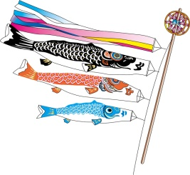
民生児童委員 訪 問 だ よ り ５ 月 令 和 ３ 年
爽やかな季節となりました。 お元気でお過ごしですか？
今年は暖かな日々が早く訪れ、いつもの年に比べて花々の開花が早めです。
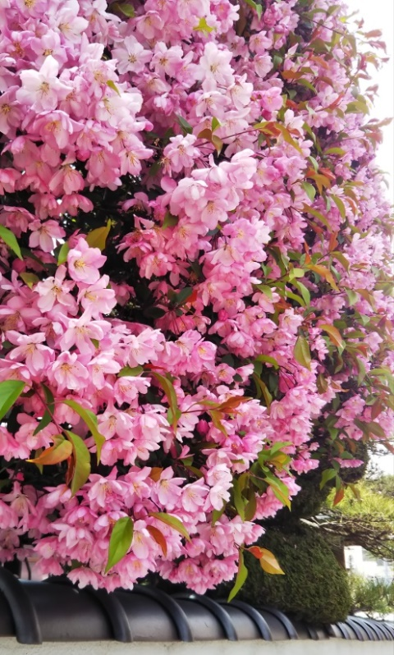
いつもならまだ咲かない塚間川の八重桜が、ゴールデンウイーク中に散ってしまいました。そして
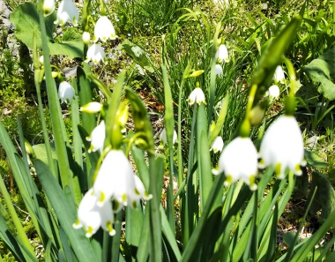
5月1日から「つつじ祭り」が始まっています。5日に鶴嶺公園に行って見ましたが、まだ咲き始めで写真は諦めました。この便りが届く頃はきっと見頃のはずです。 でもまだコロナ感染騒動の余波が諏訪地方にありますので、感染防止配慮は忘れないで下さい。 ワクチン接種がようやく始まります。平日は市民病院で、土・日は市民総合体育館の柔剣道場で行われます。接種の案内状は届いていますか？ 返事の葉書きは投函しましたか？ 予防接種は多くの方々が受けることで蔓延を防止できます。皆で協力しましょう。注射の苦手な方がいると思います。今回のワクチン接種は21日の間を空けて2回打たないといけません。よろしくお願致します。
ハナカイドウ：温和
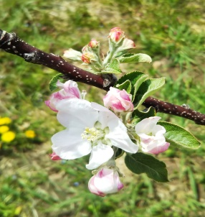
注意をしておられると思いますが、またまた
岡谷市内で特殊詐欺にかかり100万円を盗られてしまった７０代の方がありました。以前
「県内で一番詐欺にかかっているのは岡谷市」 と警察の方から伺ったことがあります。お金を渡す事は一人で判断しないで下さい。
スプリングスノーフレーク
りんごの花
岡谷市民生児童委員 地区担当者 （☏ ）

